TUẦN 2
MÔN TOÁN:
Tiết 6
Bài 04: MI – LI - MÉT (Tiết 1) Trang 12
Thời gian thực hiện: ngày 12 tháng 9 năm 2022
I. YÊU CẦU CẦN ĐẠT:
1. Năng lực đặc thù:
- Biết mi – li – mét là một đơn vị đo độ dài; đọc, viết tên, kí hiệu của nó; biết 1cm = 10mm.
- Thực hiện được các phép tính với các số đo kèm theo đợn vị đo là mi-li-mét.
- Vận dụng giải quyết các vấn đề thực tế trong cuộc sống.
- Thực hành đo một số đồ vật với đơn vị đo mi-li-mét.
- Phát triển năng lực lập luận, tư duy toán học và năng lực giao tiếp toán học
2. Năng lực chung.
- Năng lực tự chủ, tự học: Chủ động học tập, tìm hiểu nội dung bài học. Biết lắng nghe và trả lời nội dung trong bài học.
- Năng lực giải quyết vấn đề và sáng tạo: tham gia tích cực trò chơi, vận dụng.
- Năng lực giao tiếp và hợp tác: Thực hiện tốt nhiệm vụ trong hoạt động nhóm.
3. Phẩm chất.
- Phẩm chất nhân ái: Có ý thức giúp đỡ lẫn nhau trong hoạt động nhóm để hoàn thành nhiệm vụ.
- Phẩm chất chăm chỉ: Chăm chỉ suy nghĩ, trả lời câu hỏi; làm tốt các bài tập.
- Phẩm chất trách nhiệm: Giữ trật tự, biết lắng nghe, học tập nghiêm túc.
II. ĐỒ DÙNG DẠY HỌC
- Kế hoạch bài dạy, bài giảng Power point.
- SGK và các thiết bị, học liệu phụ vụ cho tiết dạy.

III. HOẠT ĐỘNG DẠY HỌC
Thời gian | Hoạt động của giáo viên | Hoạt động của học sinh
(5 phút) | 1. Khởi động  - Mục tiêu: + Tạo không khí vui vẻ, khấn khởi trước giờ học.  + Kiểm tra kiến thức đã học của học sinh ở bài trước.  - Cách tiến hành:
 | - GV tổ chức trò chơi để khởi động bài học.  + Câu 1: Ở lớp 2 các bạn đã được học những đơn vị đo độ dài nào?  + Câu 2: Một bạn hãy đo giúp cô chiều dài, chiều rộng của quyển sách Toán với đơn vị đo là xăng-ti-mét  - GV Nhận xét, tuyên dương.  - GV dẫn dắt vào bài mới: Vậy chúng ta đã đo được chiều rộng, chiều dài của quyển Toán, nhưng nếu chúng ta muốn đo được độ dày của nó thì chúng ta cần dùng đến một đơn vị nhỏ hơn đơn vị xăng-ti-mét. Vậy các bạn có biết đó là đơn vị nào không? Để biết được đó là đơn vị nào, thì bài học ngày hôm nay sẽ cho chúng ta biết điều đó. Bài 4: Mi-li-mét (tiết 1)  - GV ghi bài bảng | - HS tham gia trò chơi  + Đơn vị xăng-ti-mét  + HS thực hiện và nêu kết quả.  - HS lắng nghe.
(20 phút) | 2. Khám phá:  + Mục tiêu:  - Biết mi – li – mét là một đơn vị đo độ dài; đọc, viết tên, kí hiệu của nó; biết 1cm = 10mm.  - Thực hành đo một số đồ vật với đơn vị đo mi-li-mét.  + Cách tiến hành:
 | a. Nhận biết đơn vị đo độ dài mi-li-mét (8p)  - GV giới thiệu cho HS biết về đơn vị mi – li – mét.  - GV nói: mi – li – mét là 1 đơn vị đo độ dài, được viết tắt là mm.  - GV yêu cầu HS đọc.  - GV yêu cầu HS lấy thước kẻ để quan sát.  ? Trên thước còn có những vạch nào?  - GV hướng dẫn cho HS nhận biết vạch mi – li – mét: từ khoảng cách giữa hai vạch nhỏ .  - GV yêu cầu HS sử dụng đầu bút để tìm vạch 1mm.  - GV yêu cầu HS thảo luận theo nhóm bàn để tìm các vạch 2mm, 3mm, 6mm,...  - Gọi đại diện HS lên chia sẻ.  - GV nhận xét, tuyên dương  => Kết luận: Để đo được một vật có đơn vị  nhỏ hơn cm thì chúng ta dùng đơn vị đo  mm.  b. Nhận biết 1cm = 10mm (6p)  - GV yêu cầu HS thực hiện theo nhóm bàn  - GV yêu cầu HS chỉ và đếm từ 1mm đến 10mm  - GV yêu cầu HS quan sát trên màn chiếu  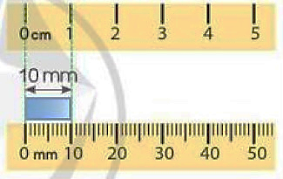  - GV nêu: 1cm = 10 mm; 10mm = 1cm  - GV yêu cầu HS nhắc lại  c. Nêu ví dụ (6p)  - GV yêu cầu HS cùng thảo luận với nhóm 4, chia sẻ với bạn một số đồ vật trong thực tế có độ dày và độ dài 1mm.  - GV yêu cầu HS nêu vài ví dụ để dẫn chứng. | - HS lắng nghe  - HS đọc lại.  - HS quan sát trên thước kẻ.  + Còn có vạch cm, vạch mm.  - HS quan sát .  - HS làm theo.  - HS thảo luận theo nhóm bàn.  - Đại diện HS lên chia sẻ trước lớp.  - HS lắng nghe.  - HS thảo luận theo nhóm bàn  - HS đếm .  - HS quan sát trên màn chiếu.  - HS nhắc lại  - HS thảo luận theo nhóm 4  + Độ dày của một đồng xu khoảng 1mm.  + Độ dày thẻ ngân hàng của mẹ khoảng 1mm.  + 5 tờ giấy dày khoàng 1mm.
(10 phút) | 3. Luyện tập:  + Mục tiêu:  - Thực hiện được các phép tính với các số đo kèm theo đợn vị đo là mi-li-mét.  - Vận dụng giải quyết các vấn đề thực tế trong cuộc sống.  + Cách tiến hành:
 | Bài 1 a. Mỗi đoạn dây sau dài bao nhiêu mi – li – mét?  - Gọi HS đọc YC bài.  - Bài yêu cầu làm gì?  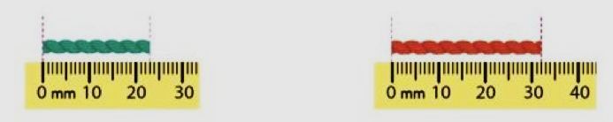  - GV yêu cầu HS quan sát nêu kết quả  - GV gọi đại diện lên chia sẻ  - GV nhận xét tuyên dương  b. Đoạn dây nào ở câu a dài hơn?  - Gọi HS đọc YC bài.  - Bài yêu cầu làm gì?  - GV yêu cầu HS thảo luận nhóm bàn  - GV gọi đại diện lên chia sẻ  - GV nhận xét, tuyên dương  - GV chốt bài: Nhận biết được đơn vị đo mi – li – mét. | - HS đọc yêu cầu bài tập  - HS quan sát và nêu kết quả  + Đoạn thứ nhất dài: 23mm  + Đoạn thứ hai dài: 32mm  - HS chia sẻ bài  - HS nhận xét bài bạn  - HS đọc yêu cầu bài tập  - HS thảo luận nhóm bàn  - HS chia sẻ bài  + Đoạn thứ hai dài hơn đoạn dây thứ nhất  - HS nhận xét bài bạn
.(3-5 phút) | 4. Vận dụng  - Mục tiêu:  + Củng cố những kiến thức đã học trong tiết học để học sinh khắc sâu nội dung.  + Vận dụng kiến thức đã học vào thực tiễn.  + Tạo không khí vui vẻ, hào hứng, lưu luyến sau khi học sinh bài học.  - Cách tiến hành:
 | Bài 4: Thực hành: Đo một số đồ vật và nêu kết quả đo.  - Gọi HS đọc YC bài.  - Bài yêu cầu làm gì?  - GV yêu cầu HS thảo luận nhóm 4  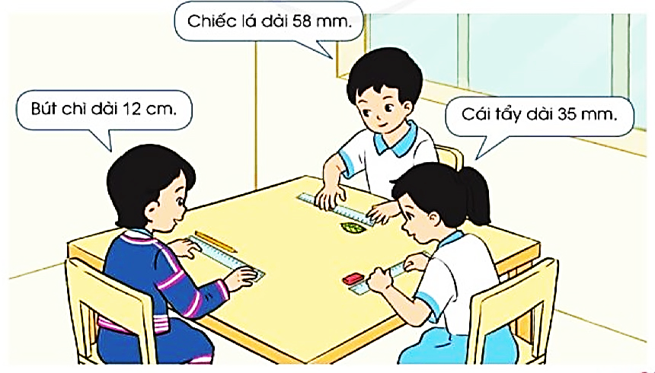  - GV yêu cầu HS ghi vào phiếu bài tập  - GV gọi đại diện lên chia sẻ  - GV nhận xét, tuyên dương  * Củng cố, dặn dò  ? Qua bài học hôm nay các bạn nhận biết thêm được đơn vị đo độ dài nào?  ? Mi – li – mét là đơn vị đo độ dài như thế nào so với đơn vị đo độ dài xăng – ti – mét đã học?  - GV Nhận xét, tuyên dương.  - GV nhận xét tiết học  - GV dặn dò: Về chuẩn bị bài tiết 2. | - HS đọc yêu cầu bài tập  - HS thảo luận nhóm 4  - HS chia sẻ bài  + Bút chì dài 12 cm  + chiếc lá dài 58 mm  + Cái tẩy dài 35 mm  - HS nhận xét bài bạn  - Đơn vị đo đọ dài mi – li – mét.  - Mi – li – mét là đơn vị đo độ dài nnhỏ hơn so với đơn vị đo độ dài xăng – ti – mét đã học.

IV. ĐIỀU CHỈNH SAU BÀI DẠY:
.....................................................................................................................................
.....................................................................................................................................
.....................................................................................................................................-----------------------------------------------------------------

TUẦN 2
MÔN TOÁN:
Tiết 7
Bài 04: MI – LI - MÉT (Tiết 2) Trang 12
Thời gian thực hiện: ngày 13 tháng 9 năm 2022
I. YÊU CẦU CẦN ĐẠT:
1. Năng lực đặc thù:
- Biết mi – li – mét là một đơn vị đo độ dài; đọc, viết tên, kí hiệu của nó; biết 1cm = 10mm.
- Thực hiện được các phép tính với các số đo kèm theo đợn vị đo là mi-li-mét.
- Vận dụng giải quyết các vấn đề thực tế trong cuộc sống.
- Thực hành đo một số đồ vật với đơn vị đo mi-li-mét.
- Phát triển năng lực lập luận, tư duy toán học và năng lực giao tiếp toán học
2. Năng lực chung.
- Năng lực tự chủ, tự học: Chủ động học tập, tìm hiểu nội dung bài học. Biết lắng nghe và trả lời nội dung trong bài học.
- Năng lực giải quyết vấn đề và sáng tạo: tham gia tích cực trò chơi, vận dụng.
- Năng lực giao tiếp và hợp tác: Thực hiện tốt nhiệm vụ trong hoạt động nhóm.
3. Phẩm chất.
- Phẩm chất nhân ái: Có ý thức giúp đỡ lẫn nhau trong hoạt động nhóm để hoàn thành nhiệm vụ.
- Phẩm chất chăm chỉ: Chăm chỉ suy nghĩ, trả lời câu hỏi; làm tốt các bài tập.
- Phẩm chất trách nhiệm: Giữ trật tự, biết lắng nghe, học tập nghiêm túc.
II. ĐỒ DÙNG DẠY HỌC
- Kế hoạch bài dạy, bài giảng Power point.
- SGK và các thiết bị, học liệu phụ vụ cho tiết dạy.

III. HOẠT ĐỘNG DẠY HỌC
Thời gian | Hoạt động của giáo viên | Hoạt động của học sinh
5 phút | 1. Khởi động:  - Mục tiêu: + Tạo không khí vui vẻ, khấn khởi trước giờ học.  + Kiểm tra kiến thức đã học của học sinh ở bài trước.  - Cách tiến hành:
 | - GV tổ chức trò chơi “Hộp quà bí mật” để khởi động bài học.  + Câu 1: Bạn cho cô và cả lớp biết 1cm bằng bao nhiêu mm?  + Câu 2: Hãy cho cô biết 1 quyển sách có độ dày 30mm và 1 quyển có độ dày 3cm thì hai quyển đó có độ dày như thế nào?  - GV Nhận xét, tuyên dương.  - GV dẫn dắt vào bài mới: Vậy chúng ta đã được biết thêm 1 đơn vị đo độ dài mi-li-mét. Để thực hiện được các phép tính như nào ta vào tìm hiểu tiết 2 của bài hôm nay:. Bài 4: Mi-li-mét (tiết 2)  - GV ghi bài bảng | - HS tham gia trò chơi  + 1cm = 10mm  + HS trả lời theo ý hiểu của mình.  - HS lắng nghe.
28 phút | 2. Luyện tập:  + Mục tiêu:  - Thực hiện được các phép tính với các số đo kèm theo đợn vị đo là mi-li-mét.  - Vận dụng giải quyết các vấn đề thực tế trong cuộc sống.  + Cách tiến hành:
 | Bài 2 Số  - Gọi HS đọc YC bài.  - Bài yêu cầu làm gì?  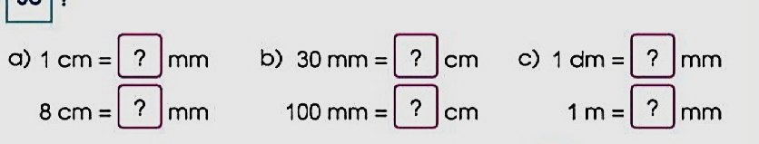  - GV yêu cầu HS quan sát nêu kết quả  - GV gọi đại diện lên chia sẻ  - GV nhận xét tuyên dương  => GV chốt: Biết được mối liên hệ giữa đơn vị đo độ dài mi-li-mét và xăng-ti-mét, mi-li-mét và mét  Bài 3. Chọn đơn vị đo độ dài (mm, cm, m) để đặt vào ô ? cho thích hợp ?  - Gọi HS đọc YC bài.  - Bài yêu cầu làm gì?  - GV yêu cầu HS thảo luận nhóm bàn  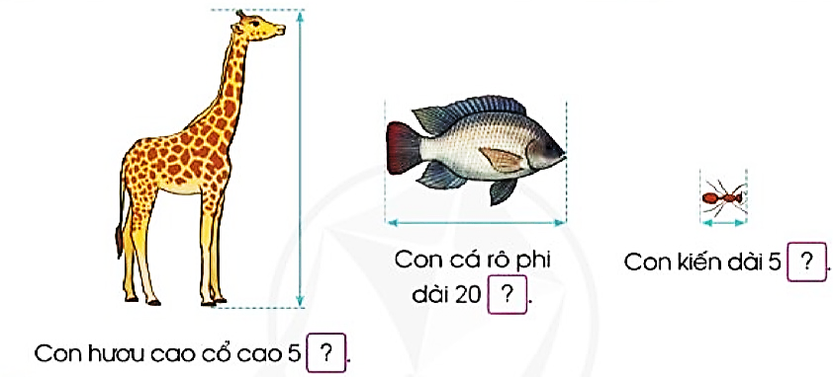  - GV gọi đại diện lên chia sẻ  - GV nhận xét, tuyên dương  - GV chốt bài: Nhận biết được các đơn vị đo độ dài đã học. | - HS đọc yêu cầu bài tập  - HS quan sát và nêu kết quả  a) 1cm = 10mm, b) 30mm = 3cm,  8cm = 10mm, 100mm = 10cm,  c) 1dm = 100mm,  1m= 1000mm  - HS chia sẻ bài  - HS nhận xét bài bạn  - HS đọc yêu cầu bài tập  - HS thảo luận nhóm bàn  - HS chia sẻ bài  + Con hươu cao cổ cao 5 m  + Con cá rô phi dài 20 cm  + Con kiến dài 5 mm  - HS nhận xét bài bạn
5 phút | 3. Vận dụng.  - Mục tiêu:  + Củng cố những kiến thức đã học trong tiết học để học sinh khắc sâu nội dung.  + Vận dụng kiến thức đã học vào thực tiễn.  + Tạo không khí vui vẻ, hào hứng, lưu luyến sau khi học sinh bài học.  - Cách tiến hành:
 | ? Qua bài học hôm nay các bạn nhận biết thêm được điều gì?  - GV Nhận xét, tuyên dương.  - GV nhận xét tiết học  - GV dặn dò: Về chuẩn bị bài tiết 2. | - HS nêu ý hiểu của mình.
IV. ĐIỀU CHỈNH SAU BÀI DẠY:
.....................................................................................................................................
.....................................................................................................................................
.....................................................................................................................................-----------------------------------------------------------------
TUẦN 2
MÔN TOÁN:
Tiết 8
Bài 05: ÔN TẬP VỀ PHÉP NHÂN, BẢNG NHÂN 2, BẢNG NHÂN 5
(Trang 14, 15)
Thời gian thực hiện: ngày 14 tháng 9 năm 2022
I. YÊU CẦU CẦN ĐẠT:
1. Năng lực đặc thù:
- Ôn tập về phép nhân, Bảng nhân 2, Bảng nhân 5.
- Làm quen với giải bài toán về phép nhân
-Vận dụng được các phép tính đã học vào giải quyết một số tình huống gắn với thực tễ.
- Phát triển năng lực lập luận, tư duy toán học và năng lực giao tiếp toán học.
2. Năng lực chung.
- Năng lực tự chủ, tự học: Chủ động học tập, tìm hiểu nội dung bài học. Biết lắng nghe và trả lời nội dung trong bài học.
- Năng lực giải quyết vấn đề và sáng tạo: tham gia tích cực trò chơi, vận dụng.
- Năng lực giao tiếp và hợp tác: Thực hiện tốt nhiệm vụ trong hoạt động nhóm.
3. Phẩm chất.
- Phẩm chất nhân ái: Có ý thức giúp đỡ lẫn nhau trong hoạt động nhóm để hoàn thành nhiệm vụ.
- Phẩm chất chăm chỉ: Chăm chỉ suy nghĩ, trả lời câu hỏi; làm tốt các bài tập.
- Phẩm chất trách nhiệm: Giữ trật tự, biết lắng nghe, học tập nghiêm túc.
II. ĐỒ DÙNG DẠY HỌC
- Kế hoạch bài dạy, bài giảng Power point.
- SGK và các thiết bị, học liệu phụ vụ cho tiết dạy.

III. HOẠT ĐỘNG DẠY HỌC
Thời gian | Hoạt động của giáo viên | Hoạt động của học sinh
5 phút | 1. Khởi động:  - Mục tiêu: + Tạo không khí vui vẻ, khấn khởi trước giờ học.  + Kiểm tra kiến thức đã học của học sinh ở bài trước.  - Cách tiến hành:
 | - GV tổ chức trò chơi “Bắn tên” để khởi động bài học.  + Câu 1: 2 x 4 = ?  + Câu 2: 6 x 2 = ?  + Câu 3: 9 x 2 = ?  - GV Nhận xét, tuyên dương.  - GV: Ở lớp 2 chúng ta đã được học bảng nhân 2, bảng nhân 5 rồi, để khắc sâu hôm nay cô cùng các bạn cùng ôn tập lại hai bảng nhân đã học.  - GV ghi bài bảng. | - HS tham gia trò chơi  + 2 x 4 = 8  + 6 x 2 = 12  + 9 x 2 =18  - HS lắng nghe.
30 phút | 2. Luyện tập:  * Mục tiêu:  - Ôn tập về phép nhân, Bảng nhân 2, Bảng nhân 5.  - Làm quen với giải bài toán về phép nhân  -Vận dụng được các phép tính đã học vào giải quyết một số tình huống gắn với thực tễ.  - Phát triển năng lực lập luận, tư duy toán học và năng lực giao tiếp toán học.  * Cách tiến hành:
 | Bài 1. Nêu phép nhân thích hợp với mỗi tranh vẽ:(Làm việc nhóm 2)  - Yêu cầu HS đọc đề bài.  - GV yêu cầu HS quan sát từng bức tranh và nêu nội dung từng bức tranh.  - GV yêu cầu HS thảo luận cặp đôi  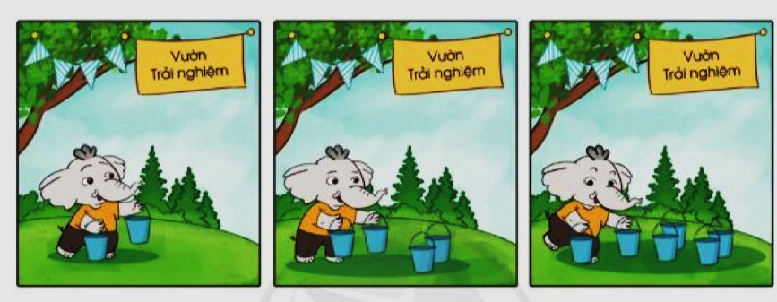  ? Tranh 1 vẽ gì? Và phép tính tương ứng là bao nhiêu?  ?Tranh 2 vẽ gì? Và phép tính tương ứng là bao nhiêu?  ?Trang 3 vẽ gì? Và phép tính tương ứng là bao nhiêu?  - GV cho HS làm nhóm 2 trên phiếu học tập.  - GV mời các nhóm trình bày kết quả.  - GV Mời HS khác nhận xét.  - GV chốt: bài đã củng cố cho chúng ta bảng  nhân 2  Bài 2: Giải các bài toán theo mẫu (Làm việc cá nhân).  - Yêu cầu HS đọc đề bài.  - GV yêu cầu HS quan sát từng bức tranh và nêu nội dung từng bức tranh.  - GV yêu cầu HS thảo luận cặp đôi  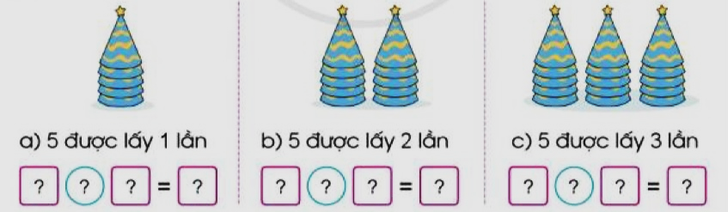  ? Tranh 1 vẽ gì? Và phép tính tương ứng là bao nhiêu?  ?Tranh 2 vẽ gì? Và phép tính tương ứng là bao nhiêu?  ?Trang 3 vẽ gì? Và phép tính tương ứng là bao nhiêu?  - GV cho HS làm nhóm 2 trên phiếu học tập.  - GV mời các nhóm trình bày kết quả.  - GV Mời HS khác nhận xét.  - GV chốt: bài đã củng cố cho chúng ta bảng nhân 5  - GV thu bài và nhận xét một số bài xác xuất.  - GV Nhận xét từng bài, tuyên dương.  Bài 3: Tính nhẩm  - GV cho HS đọc yêu cầu bài  ? Bài tập yêu cầu gì?  - GV cho HS làm bài cá nhân.  2 x 7 = 2 x 4 = 5 x 5 = 5 x 6 =  2 x 5 = 2 x 9 = 5 x 7 = 5 x 8 =  2 x 2 = 2 x 6 = 5 x 3 = 5 x 9 =  - GV cho HS chơi trò chơi “Xì điện”  - GV nêu cách chơi và cho HS chơi  - GV Mời HS khác nhận xét.  - GV nhận xét, tuyên dương.  - GV chốt: Bài học đã cho chũng ta khắc sâu thêm về bảng nhân 2 và bảng nhân 5 đã học. | - HS đọc yêu cầu  - HS quan sát tranh và nêu nội dung.  - HS thảo luận cặp đôi  + Tranh 1 vẽ chú voi đang xách 2 xô nước: vậy 2 được lấy 1 lần: 2 x 1 = 2.  + Tranh 2 vẽ chú voi đã xách được 4 xô nước bằng 2 lần xách: vậy 2 được lấy 2 lần: 2 x 2 = 4.  + Tranh 3 vẽ chú voi đang xách 6 xô nước bằng 3 lần xách: vậy 2 được lấy 3 lần: 2 x 3 = 6.  - HS làm bài vào phiếu.  - HS trình bày – HS nhận xét bài bạn  - HS đọc yêu cầu  - HS quan sát tranh và nêu nội dung.  - HS thảo luận cặp đôi  + Tranh 1 vẽ 5 chiếc mũ sinh nhật: vậy 5 được lấy 1 lần: 5 x 1 = 5.  + Tranh 1 vẽ 10 chiếc mũ sinh nhật chia làm 2 chồng: vậy 5 được lấy 2 lần: 5 x 2 = 10.  + Tranh 1 vẽ 15 chiếc mũ sinh nhật chia làm 3 chồng: vậy 5 được lấy 3 lần: 5 x 3 = 15.  - HS làm bài vào phiếu.  - HS trình bày – HS nhận xét bài bạn  - Các nhóm nhận xét, bổ sung.  - HS lắng nghe, rút kinh nghiệm  - HS đọc yêu cầu bài.  - HS trả lời  - HS quan sát bài tập, nhẩm tính  2 x 7 = 14 5 x 5 = 25  2 x 5 = 10 5 x 7 = 35  2 x 2 = 4 5 x 3 = 15  2 x 4 = 8 5 x 6 = 30  2 x 9 = 18 5 x 8 = 40  2 x 6 = 12 5 x 9 = 45  - HS chơi trò chơi  + HS khác nhận xét, bổ sung.
5 phút | 3. Vận dụng.  - Mục tiêu:  + Củng cố những kiến thức đã học trong tiết học để học sinh khắc sâu nội dung.  + Vận dụng kiến thức đã học vào thực tiễn.  + Tạo không khí vui vẻ, hào hứng, lưu luyến sau khi học sinh bài học.  - Cách tiến hành:
 | - GV cho HS đọc bài toán trong SHS trang 15  - GV yêu cầu HS quan sát bài mẫu  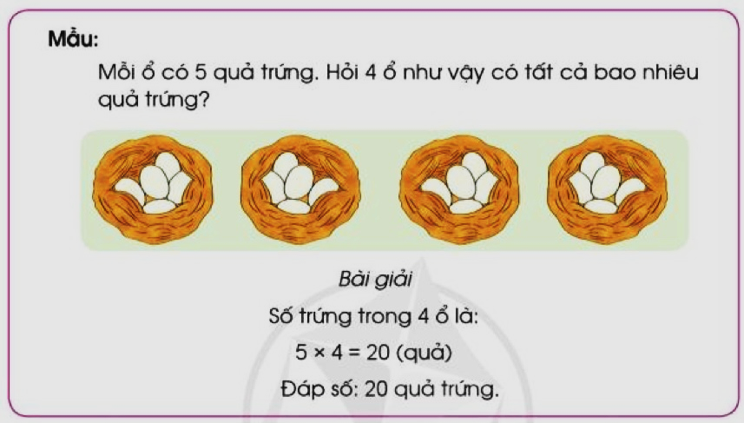  - GV yêu cầu HS đọc bài toán  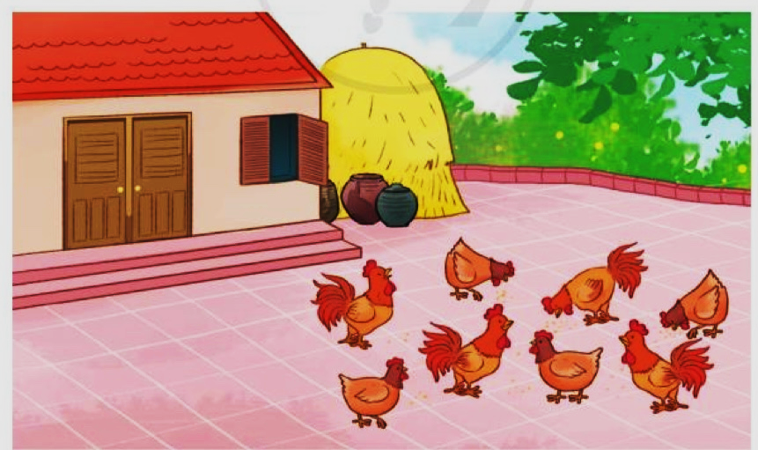  ?Bài toán cho biết gì?  ?Bài toán hỏi gì?  - GV cho HS thảo luận theo nhóm 4 (2 phút) và giải bài toán  - GV mời đại diện lên chia sẻ  - GV Nhận xét, tuyên dương, khen thưởng những nhóm làm nhanh.  ? Để làm tốt được các bài học ngày hôm nay chúng ta cần làm gì?  - Nhận xét tiết học  - GV dặn dò: Về chuẩn bị cho bài bảng nhân 3 (tiết ). | - HS đọc trong SHS  - HS quan sát mẫu  - HS thảo luận và đọc lời giải để vận dụng giải bài toán.  - HS đọc bài toán  - HS trả lời theo ý hiểu  - HS thảo luận theo nhóm 4  - HS tìm và nêu lời giải  - HS nhóm đại diện lên chia sẻ.  Bài giải  8 con gà có số chân là:  8 x 2 = 16 (chân)  Đáp sô: 16 chân.  - HS nhận xét bài bạn  - Chúng ta cần thuộc các bảng nhân 2 và bảng nhân 5.

IV. ĐIỀU CHỈNH SAU BÀI DẠY:
.....................................................................................................................................
.....................................................................................................................................
.....................................................................................................................................-----------------------------------------------------------------

TUẦN 2
MÔN TOÁN:
Tiết 9
Bài 06: BẢNG NHÂN 3 (Tiết 1)
Trang 16 - 17
Thời gian thực hiện: ngày 15 tháng 9 năm 2022
I. YÊU CẦU CẦN ĐẠT:
1. Năng lực đặc thù:
- Tìm được kết quả của các phép tính trong bảng nhân 3 và thành lập bảng nhân 3.
- Vận dụng Bảng nhân 3 để tính nhẩm và giải quyết một số tình huống gắn với thực tiễn.
- Phát triển năng lực lập luận, tư duy toán học và năng lực giao tiếp toán học.
2. Năng lực chung.
- Năng lực tự chủ, tự học: Chủ động học tập, tìm hiểu nội dung bài học. Biết lắng nghe và trả lời nội dung trong bài học.
- Năng lực giải quyết vấn đề và sáng tạo: tham gia tích cực trò chơi, vận dụng.
- Năng lực giao tiếp và hợp tác: Thực hiện tốt nhiệm vụ trong hoạt động nhóm.
3. Phẩm chất.
- Phẩm chất nhân ái: Có ý thức giúp đỡ lẫn nhau trong hoạt động nhóm để hoàn thành nhiệm vụ.
- Phẩm chất chăm chỉ: Chăm chỉ suy nghĩ, trả lời câu hỏi; làm tốt các bài tập.
- Phẩm chất trách nhiệm: Giữ trật tự, biết lắng nghe, học tập nghiêm túc.
II. ĐỒ DÙNG DẠY HỌC
- Kế hoạch bài dạy, bài giảng Power point.
- SGK và các thiết bị, học liệu phụ vụ cho tiết dạy.

III. HOẠT ĐỘNG DẠY HỌC
Thời gian | Hoạt động của giáo viên | Hoạt động của học sinh
5 phút | 1. Khởi động:  - Mục tiêu: + Tạo không khí vui vẻ, khấn khởi trước giờ học.  + Kiểm tra kiến thức đã học của học sinh ở bài trước.  - Cách tiến hành:
 | - GV tổ chức trò chơi “Hộp quà âm nhạc”để khởi động bài học.  + Câu 1: Đọc bảng nhân 2 đã học  + Câu 2: Đoch bảng nhân 5 đã học  - GV Nhận xét, tuyên dương.  - GV dẫn dắt: chúng mình đã được cùng nhau học và đã được ôn lại bảng nhân 2 và bảng nhân 5 rồi. Vậy để cùng tìm hiểu bảng nhân 3 có gì giống và khác thì hôm nay cô cùng các bạn tìm hiểu bài học ngày hôm nay: Bảng nhân 3 (tiết 1). | - HS tham gia trò chơi  + HS trả lời  - HS lắng nghe.  - HS nêu tên bài
15-18 phút | 2. Khám phá  * Mục tiêu:  - Tìm được kết quả của các phép tính trong bảng nhân 3 và thành lập bảng nhân 3.  + Phát triển năng lực lập luận, tư duy toán học và năng lực giao tiếp toán học.  * Cách tiến hành:
 | a. Thành lập bảng nhân 3  - GV yêu cầu HS sử dụng các tấm thẻ  - GV lấy 1 tấm thẻ, trên tấm thẻ có 3 chấm tròn và hỏi  ? Tấm thẻ có mấy chấm tròn?  - GV chiếu lên màn chiếu  ?3 được lấy mấy lần? Nêu phép tính tương ứng?  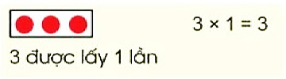  - GV yêu cầu HS nêu lại phép tính  - GV viết lại phép tính lên bảng  - GV tiếp tục lấy 2 tấm thẻ và HD như phép tính đầu  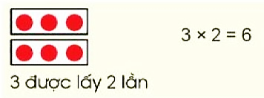  ?3 được lấy mấy lần? Nêu phép tính tương ứng?  - GV yêu cầu HS nêu lại phép tính  - GV viết lại phép tính lên bảng  - GV tiếp tục lấy 3 tấm thẻ và HD như phép tính đầu  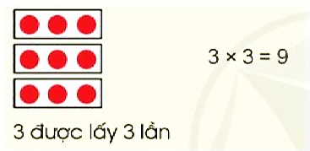  ?3 được lấy mấy lần? Nêu phép tính tương ứng?  - GV yêu cầu HS nêu lại phép tính  - GV viết lại phép tính lên bảng  - GV hướng dẫn các phép tính còn lại cho hết bảng nhân 3.  - GV cho HS đọc lại các phép tính vừa đưa ra.  - GV cho HS đọc theo tổ, cả lớp  b. Giới thiệu bảng nhân 3:  - GV giới thiệu cho HS biết bảng nhân 3.  - GV yêu cầu HS đọc lại  - GV yêu cầu HS đọc thầm và nhẩm thuộc bảng nhân 3 theo nhóm bàn.  - GV đặt câu hỏi  ? Hãy nhận xét cho cô về các thừa số trong bảng nhân 3?  ? Kết quả của bảng nhân có sự thay đổi như  thế nào?  - GV nhận xét, tuyên dương.  c. Trò chơi “ Đố bạn”  - GV nêu tên trò chơi, cách chơi co HS.  + Hai bạn cùng một nhóm chơi, một bạn nêu phép tính, một bạn nêu kết quả, và ngược lại.  - GV cho HS chơi  - GV nhận xét, tuyên dương. | - HS lấy các tấm thẻ theo yêu cầu GV.  - HS quan sát  - Tấm thẻ có 3 chấm tròn.  - 3 được lấy 1 lần vậy 3 x 1 = 3  - 2 -3HS nêu lại  3 x 1 = 3  - HS quan sát và thực hiện theo  - 3 được lấy 2 lần vậy 3 x 2 = 6  - 2 -3HS nêu lại  3 x 2 = 6  - HS quan sát và thực hiện theo  - 3 được lấy 3 lần vậy 3 x 3 = 9  - 2 -3HS nêu lại  3 x 3 = 9  3 x 4 = 12 3 x 7 = 21  3 x 5 = 15 3 x 8 = 24  3 x 6 = 18 3 x 9 = 27  3 x 10 = 30.  - 2-3HS đọc lại  - HS quan sát và lắng nghe  - HS đọc lại  - HS đọc thuộc theo nhóm bàn.  - HS lắng nghe và trả lời  + Thừa số thứ nhất không thay đổi, thừa số thứ 2 thay đổi tăng dần thêm 1 đơn vị.  + Kết quả của bảng nhân tăng nối tiếp  dần thêm 3. Kết quả phép tính sau  hơn kết quả phép tính trước 3 đơn vị.  - HS nhận xét.  - HS lắng nghe và tham gia chơi.  - HS chơi trò chơi, các bạn cổ vũ.  - HS nhận xét.
10phút | 3. Luyện tập  * Mục tiêu:  - Vận dụng Bảng nhân 3 để tính nhẩm và giải quyết một số tình huống gắn với thực tiễn.  - Phát triển năng lực lập luận, tư duy toán học và năng lực giao tiếp toán học.  * Cách tiến hành:
 | Bài 1: Tính nhẩm  - GV cho HS đọc yêu cầu bài  ? Bài tập yêu cầu gì?  - GV cho HS làm bài cá nhân.  3 x 3 = 3 x 4 = 3 x 10 = 3 x 2 =  3 x 7 = 3 x 1 = 3 x 8 = 2 x 3 =  3 x 6 = 3 x 9 = 3 x 5 = 5 x 3 =  - GV cho HS chơi trò chơi “Xì điện”  - GV nêu cách chơi và cho HS chơi  - GV Mời HS khác nhận xét.  - GV nhận xét, tuyên dương.  - GV chốt: Bài học đã cho chúng ta khắc sâu thêm về bảng nhân 3 và tính chất giáo hoán của phép nhận. | - HS đọc yêu cầu bài.  - HS trả lời  - HS quan sát bài tập, nhẩm tính  3 x 3 = 3 x 10 =  3 x 7 = 3 x 8 =  3 x 6 = 3 x 2 =  3 x 4 = 2 x 3 =  3 x 1 = 3 x 1 =  3 x 9 = 3 x 9 =  - HS chơi trò chơi  + HS khác nhận xét, bổ sung.
5phút | 4. Vận dụng  - Mục tiêu:  + Củng cố những kiến thức đã học trong tiết học để học sinh khắc sâu nội dung.  + Vận dụng kiến thức đã học vào thực tiễn.  + Tạo không khí vui vẻ, hào hứng, lưu luyến sau khi học sinh bài học.  - Cách tiến hành:
 | Bài 5: a.  - GV yêu cầu HS đọc bài toán.  ? Bài toán cho biết gì?  ? Bài toán hỏi gì?  - GV cho HS thảo luận nhóm bàn.  - GV gọi đại diện lên chia sẻ  - GV Nhận xét, tuyên dương, khen thưởng những nhóm làm nhanh.  - Nhận xét tiết học.  - GV dặn dò chuẩn bị cho tiết 2 | - HS đọc bài toán  - HS trả lời bài  - HS thảo luận nhóm bàn  - HS chia sẻ bài  Bài giải  6 khay có số cái bánh là:  3 x 6 = 18 (chiếc)  Đáp số: 18 chiếc bánh bao  - HS nhận xét bài bạn

IV. ĐIỀU CHỈNH SAU BÀI DẠY:
.....................................................................................................................................
.....................................................................................................................................
.....................................................................................................................................-----------------------------------------------------------------

TUẦN 2
MÔN TOÁN:
Tiết 10
Bài 06: BẢNG NHÂN 3 (Tiết 2)
Trang 16 - 17
Thời gian thực hiện: ngày 16 tháng 9 năm 2022
I. YÊU CẦU CẦN ĐẠT:
1. Năng lực đặc thù:
- Tìm được kết quả của các phép tính trong bảng nhân 3 và thành lập bảng nhân 3.
- Vận dụng Bảng nhân 3 để tính nhẩm và giải quyết một số tình huống gắn với thực tiễn.
- Phát triển năng lực lập luận, tư duy toán học và năng lực giao tiếp toán học.
2. Năng lực chung.
- Năng lực tự chủ, tự học: Chủ động học tập, tìm hiểu nội dung bài học. Biết lắng nghe và trả lời nội dung trong bài học.
- Năng lực giải quyết vấn đề và sáng tạo: tham gia tích cực trò chơi, vận dụng.
- Năng lực giao tiếp và hợp tác: Thực hiện tốt nhiệm vụ trong hoạt động nhóm.
3. Phẩm chất.
- Phẩm chất nhân ái: Có ý thức giúp đỡ lẫn nhau trong hoạt động nhóm để hoàn thành nhiệm vụ.
- Phẩm chất chăm chỉ: Chăm chỉ suy nghĩ, trả lời câu hỏi; làm tốt các bài tập.
- Phẩm chất trách nhiệm: Giữ trật tự, biết lắng nghe, học tập nghiêm túc.
II. ĐỒ DÙNG DẠY HỌC
- Kế hoạch bài dạy, bài giảng Power point.
- SGK và các thiết bị, học liệu phụ vụ cho tiết dạy.

III. HOẠT ĐỘNG DẠY HỌC
Thời gian | Hoạt động của giáo viên |  | Hoạt động của học sinh
5 phút | 1. Khởi động:  - Mục tiêu: + Tạo không khí vui vẻ, khấn khởi trước giờ học.  + Kiểm tra kiến thức đã học của học sinh ở bài trước.  - Cách tiến hành:
 | - GV tổ chức trò chơi để khởi động bài học.  + Câu 1:  + Câu 2:  - GV Nhận xét, tuyên dương.  - GV dẫn dắt: Tiết học hôm trước lớp mình đã được học bảng nhân 3 để vận dụng vào hoàn thành các bài tập hôm nay cô cùng các bạn tìm hiểu tiết 2 của bài học ngày hôm nay: Bảng nhân 3 (tiết 2). |  | - HS tham gia trò chơi  + HS trả lời  - HS lắng nghe.  - HS nêu tên bài
25phút | 2. Luyện tập  * Mục tiêu:  - Vận dụng Bảng nhân 3 để tính nhẩm và giải quyết một số tình huống gắn với thực tiễn.  - Phát triển năng lực lập luận, tư duy toán học và năng lực giao tiếp toán học.  * Cách tiến hành:
 | Bài 2: Tính  - GV cho HS đọc yêu cầu bài  ? Bài tập yêu cầu gì?  - GV cho HS làm bài cá nhân.  3 kg x 2 = 3 m x 8 = 3 l x 7 =  3 dm x 4 = 3km x 9 = 3 mm x 10 =  - GV cho HS làm bài cá nhân  - GV Mời HS khác nhận xét.  - GV nhận xét, tuyên dương.  - GV chốt: Bài học đã cho chúng ta khắc sâu thêm về bảng nhân 3 cùng các đơn vị đo khối lượng và độ dài.  Bài 3: Nêu phép nhân thích hợp với mỗi tranh vẽ  - Yêu cầu HS đọc đề bài.  - GV yêu cầu HS quan sát từng bức tranh và nêu nội dung từng bức tranh.  - GV yêu cầu HS thảo luận nhóm 4  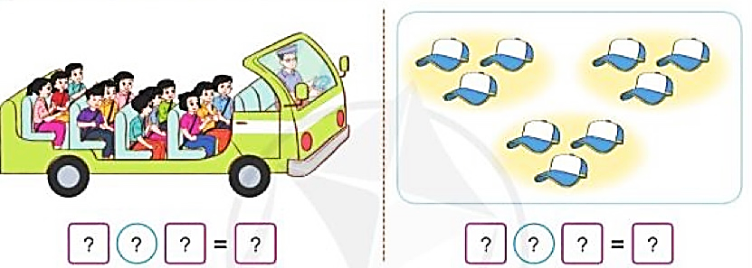  ? Tranh 1 vẽ gì? Và phép tính tương ứng là bao nhiêu?  ?Tranh 2 vẽ gì? Và phép tính tương ứng là bao nhiêu?  - GV cho HS làm nhóm 2 trên phiếu học tập.  - GV mời các nhóm trình bày kết quả.  - GV Mời HS khác nhận xét.  - GV chốt: bài đã củng cố cho chúng ta bảng nhân 3  - GV thu bài và nhận xét một số bài xác xuất.  - GV Nhận xét từng bài, tuyên dương.  Bài 4 a. Hãy đếm thêm 3:  - Yêu cầu HS đọc đề bài.  - GV yêu cầu HS quan sát bức tranh  - GV yêu cầu HS làm bài cá nhân  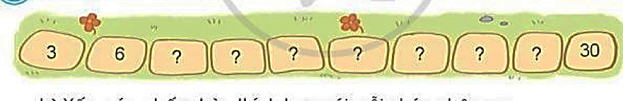  - Gv hướng dẫn cho HS cách đếm số: Đếm theo thứ tự thêm 3 đơn vị vào số liền trước.  - GV gọi HS nối tiếp nhau chia sẻ.  - GV gọi HS nhận xét bài bạn.  - GV nhận xét và tuyên dương  b. Xếp các chấm tròn thích hợp với mỗi phép nhân sau:  - Yêu cầu HS đọc đề bài.  - GV yêu cầu HS quan sát bức tranh  - GV yêu cầu HS làm bài cá nhân  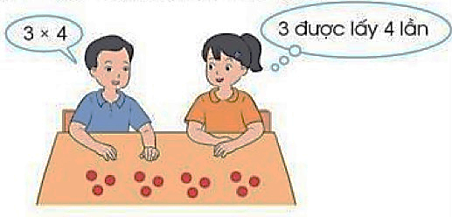  - GV hướng dẫn HS cách thực hiện: Các bạn thực hành bằng đồ dùng trực quan của các bạn.  - GV giúp đỡ các HS chưa thực hiện được.  - GV yêu cầu HS lên chia sẻ cách làm.  - GV mời HS nhận xét bài bạn.  - GV nhận xét và tuyên dương. |  | - HS đọc yêu cầu bài.  - HS trả lời  - HS quan sát bài tập, nhẩm tính  3 kg x 2 = 6 kg 3 l x 7 = 21 l  3 dm x 4 =`12 dm 3 mm x 10 = 30 mm  3 m x 8 = 24 m  3km x 9 = 27 km  - HS hoàn thành bài vào vở.  + HS khác nhận xét, bổ sung.  - HS lắng nghe  - HS đọc yêu cầu  - HS quan sát tranh và nêu nội dung.  - HS thảo luận nhóm 4  + Tranh 1 vẽ chiếc ô tô có 4 hàng ghế và mỗi hàng có 3 người: vậy 3 được lấy 4 lần, phép tính tương ứng là: 3 x 4 = 12.  + Tranh 2 vẽ có 3 nhóm, mỗi nhóm có 3 cái mũ: vậy 3 được lấy 3 lần, phép tính tương ứng là: 3 x 3 = 9.  - HS làm bài vào phiếu.  - HS trình bày – HS nhận xét bài bạn  - Các nhóm nhận xét, bổ sung.  - HS lắng nghe, rút kinh nghiệm.  - HS đọc yêu cầu bài  - HS quan sát tranh  - HS làm bài cá nhân.  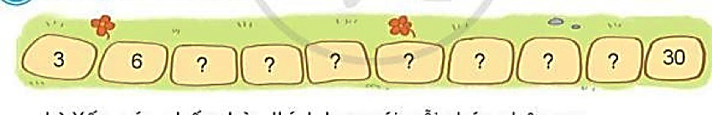  9  27  24  21  18  15  12  - HS lắng nghe.  - HS đại diện chia sẻ  - HS nhận xét bài bạn.  - HS đọc yêu cầu bài  - HS quan sát tranh  - HS làm bài cá nhân.  3 x 5 = 15  3 x 6 = 18  3x 7 = 21  - HS lắng nghe  - HS thực hiện theo hướng dẫn của GV.  - HS lên chia sẻ cách làm của mình.  - HS nhận xét
5 phút | 3. Vận dụng  - Mục tiêu:  + Củng cố những kiến thức đã học trong tiết học để học sinh khắc sâu nội dung.  + Vận dụng kiến thức đã học vào thực tiễn.  + Tạo không khí vui vẻ, hào hứng, lưu luyến sau khi học sinh bài học.  - Cách tiến hành:
 | Bài 5: b. Kể một tình huống sử dụng phép nhân 3 x 7 trong thực tế  - GV yêu cầu HS  - GV cho HS thảo luận nhóm bàn.  - GV gọi đại diện lên chia sẻ  - GV Nhận xét, tuyên dương.  ? Qua bài này em, các em hiểu thêm được điều gì?  - Nhận xét tiết học.  - GV dặn dò chuẩn bị cho bài 7: Bảng nhân 4 | - HS nêu yêu cầu.  - HS thảo luận nhóm bàn  - HS chia sẻ bài  - HS trả lời theo ý hiểu.
IV. ĐIỀU CHỈNH SAU BÀI DẠY:
.....................................................................................................................................
.....................................................................................................................................
.....................................................................................................................................-----------------------------------------------------------------

